2º BACHILLERATO
PERSONAS ADULTAS
(MODALIDADES PRESENCIAL Y SEMIPRESENCIAL)

PROGRAMACIÓN DIDÁCTICA
PRIMERA LENGUA EXTRANJERA

(INGLÉS)

CURSO 2021/2022
ÍNDICE
1. INTRODUCCIÓN
1.1. Normativa
1.2. Elementos del currículo
2. OBJETIVOS
3. COMPETENCIAS
3.1. Competencias clave
3.2. Contribución de la materia a la adquisición de las competencias clave
4. CONTENIDOS, CRITERIOS DE EVALUACIÓN, COMPETENCIAS CLAVE, ESTÁNDARES DE APRENDIZAJE Y TEMPORALIZACIÓN
5. METODOLOGÍA DIDÁCTICA
5.1. Estrategias metodológicas generales
5.2. Estrategias metodológicas específicas
5.3. Recursos didácticos
6. PROCEDIMIENTOS E INSTRUMENTOS DE EVALUACIÓN Y CALIFICACIÓN
6.1. Características del proceso de evaluación. Referentes.
6.2. Instrumentos de evaluación
6.3. Criterios de calificación y promoción
7. ATENCIÓN A LA DIVERSIDAD
8. ACTIVIDADES COMPLEMENTARIAS Y EXTRAESCOLARES
9. PLAN DE CONTINGENCIA EN CASO DE EMERGENCIA SANITARIA
10. ANEXO: ATENCIÓN ESPECÍFICA A ALUMNADO CON MATERIA PENDIENTE DE SUPERACIÓN DEL CURSO INFERIOR

1. INTRODUCCIÓN
La presente programación didáctica es la concreción curricular que el alumnado de 2º de Bachillerato de este Centro seguirá para desarrollar sus conocimientos y competencias. Puesto que existe una modalidad Semipresencial y un régimen de estudios en horario de tarde-noche, se especificarán, cuando corresponda, las peculiaridades que afectan a cada uno de estos tipos de enseñanzas. Es preciso aclarar que, durante el presente curso académico, el alumnado que cursa estudios en la modalidad de Personas Adultas en el turno horario de vespertino-nocturno, seguirá los materiales disponibles en la página de Contenidos y Recursos Educativos de Andalucía, alojados en https://www.juntadeandalucia.es/educacion/permanente/materiales/, que son idénticos a los que sigue a través de la Plataforma Moodle de Enseñanzas Semipresenciales el alumnado matriculado en esta modalidad. Todo ello, sin menoscabo de perseguir siempre el máximo nivel de equidad entre todo el alumnado que cursa estudios de 2º de Bachillerato en este Centro y, por supuesto de la normativa educativa vigente. Se pondrá especial atención en que los criterios e instrumentos de evaluación y calificación sean comunes.
La materia tiene como finalidad principal el desarrollo de la competencia comunicativa del alumnado, mediante la realización de tareas encaminadas al manejo de las destrezas de comprensión y expresión oral y escrita en lengua extranjera. Como materia instrumental, debe aportar las herramientas y los conocimientos necesarios para desenvolverse satisfactoriamente en cualquier situación comunicativa.
La lengua es el instrumento por excelencia del aprendizaje y la comunicación. En un mundo cada vez más globalizado como el nuestro resulta imprescindible la adquisición de conocimientos, destrezas y actitudes en una o diversas lenguas, especialmente la de aquellas de los países de la Unión Europea. Debido a la movilidad de estudiantes y profesionales en este espacio europeo es necesario formar al alumnado en la adquisición de un perfil plurilingüe e intercultural, que le prepare para integrarse y participar en una variedad de contextos y situaciones que supongan un estímulo para su desarrollo, y mejores oportunidades en los
ámbitos personal, público, educativo o académico, ocupacional y profesional.
En contextos y situaciones de comunicación real, la lengua se utiliza para realizar o acompañar acciones con diversos propósitos, por lo que el currículo básico incorpora el enfoque orientado a la acción recogido en el Marco Común Europeo de Referencia para las Lenguas y describe, en términos de actuación y tomando este Marco como base de dicha descripción, lo que el alumnado debe ser capaz de hacer en el idioma extranjero en diversos contextos comunicativos reales en los que, dada su edad y sus características, tendrá oportunidad de actuar.
En esta línea, el currículo de Primera Lengua Extranjera se distribuye en cuatro grandes bloques temáticos, que se corresponden con las destrezas lingüísticas mencionadas anteriormente:
El primer bloque, Comprensión de textos orales.
El segundo bloque, Producción de textos orales: expresión e interacción.
El tercer bloque, Comprensión de textos escritos.
El cuarto bloque, Producción de textos escritos: expresión e interacción.
El aprendizaje de la lengua extranjera prepara también a los alumnos y alumnas para el ejercicio de la ciudadanía, la comprensión del mundo y de la cultura y la participación en el avance de la sociedad del conocimiento, y facilita el máximo desarrollo de sus capacidades y competencias para integrarse activamente en una sociedad diversa y en continuo proceso de cambio y desarrollo. De igual modo, desarrolla la autoestima y la autonomía personal del alumnado, ya que se potencia la autoconfianza y la pérdida del miedo al ridículo al expresarse en una lengua distinta de la materna.
En la Comunidad Autónoma de Andalucía el aprendizaje de lenguas extranjeras resulta aún más relevante, debido a la importancia y solidez del sector turístico y al elevado número de personas de otros lugares que escogen esta tierra como lugar de residencia. Por ello, los alumnos y alumnas deben utilizar la lengua extranjera como vehículo para dar a conocer la riqueza y diversidad del patrimonio natural, artístico y cultural de Andalucía y para dinamizar la convivencia de quienes habitan en esta Comunidad Autónoma.
El currículo de Bachillerato integra las competencias clave en el proceso de enseñanza-aprendizaje, que, en el caso particular del estudio de lenguas extranjeras, favorece niveles de desempeño progresivos en el uso de las mismas.
La materia Primera Lengua Extranjera, en sus distintas modalidades, contribuye de manera fundamental al desarrollo de la competencia en comunicación lingüística (CCL), no solo en segundas lenguas sino también con respecto a la lengua materna. Por un lado, el aprendizaje de las segundas lenguas debe aproximarse al proceso de adquisición de la lengua materna para producir unos resultados de carácter natural y directamente aplicables al uso lingüístico en el mundo real; por otro, la reflexión consciente y el desarrollo sistemático de competencias variadas que conlleva el aprendizaje de segundas lenguas puede extenderse a la lengua materna con el fin de mejorar las competencias en esta última para comprender, expresarse, interactuar y articular pensamientos y sentimientos sobre uno mismo, el otro, y el entorno mental y físico en el que se actúa y se construyen las relaciones sociales.
El currículo de esta materia contribuye al mismo tiempo a las competencias sociales y cívicas (CSC), ya que el uso efectivo de lenguas extranjeras supone necesariamente una visión abierta y positiva de las relaciones con los demás, fomentando actitudes de valoración y respeto hacia todas las lenguas y culturas, hacia otras personas cuyos usos, valores y creencias difieren de los propios, así como en la apreciación del carácter relativo de costumbres, prácticas e ideas, lo que supone una oportunidad única de enriquecimiento y de evitación o resolución de conflictos de manera satisfactoria para todas las partes. Es necesario, por tanto, el empleo de la lengua extranjera de manera empática y tolerante, a través del conocimiento de los códigos y patrones de conducta generalmente aceptados en distintas culturas, así como las dimensiones interculturales y socioecónomicas de sus países, especialmente los europeos.
Por otro lado, el currículo de esta materia está orientado a desarrollar la competencia para aprender a aprender (CAA), fundamental para el aprendizaje permanente y autónomo en contextos formales e informales. Esto estimula la capacidad de motivarse para aprender y que el estudiante se sienta protagonista de su propio proceso de enseñanza-aprendizaje. Además, forman parte de esta competencia la reflexión sobre el proceso de aprendizaje y la utilización de estrategias para poder solucionar problemas eficazmente.
La competencia sentido de iniciativa y espíritu emprendedor (SIEP) requiere destrezas o habilidades que hay que emplear en el aprendizaje de una lengua extranjera. Para comunicarse es necesario ser creativo, tener iniciativa y desarrollar la capacidad de asumir riesgos, aprendiendo a gestionar de forma adecuada la interacción en otras lenguas en escenarios complejos. Además, el dominio de una o varias lenguas extranjeras constituye un pasaporte que facilita el acceso al mundo laboral, tanto en España como en el extranjero.
En la actualidad, la competencia digital (CD) es indispensable para el aprendizaje de una lengua extranjera, ya que la actividad lingüística se realiza en gran parte a través de medios tecnológicos. Las nuevas formas de comunicación a través de Internet son una fuente motivadora de recursos para desarrollar las distintas destrezas, siempre que se usen adecuadamente y siendo conscientes de sus riesgos. En el currículo de Primera Lengua Extranjera las tecnologías de la información y comunicación están recogidas como soportes naturales de los textos orales o escritos que el alumnado habrá de comprender, producir y procesar. La competencia en conciencia y expresiones culturales (CEC) está presente en el aprendizaje de la Primera Lengua Extranjera, ya que implica valorar con actitud abierta diferentes manifestaciones artísticas y culturales en dicha lengua (canciones, representaciones de teatro, películas en versión original, gastronomía, fiestas, etc.), contribuyendo al enriquecimiento personal de los estudiantes y aumentando su motivación para el aprendizaje de otra u otras lenguas distintas de la materna y para realizar estancias de inmersión lingüística y cultural más allá de nuestras fronteras.
Finalmente, al aprender una lengua extranjera se utiliza el razonamiento abstracto, por lo tanto, se contribuye al desarrollo de la competencia matemática y las competencias básicas en ciencia y tecnología (CMCT). Muchos de los textos científicos de actualidad están escritos en lenguas extranjeras con vocabulario técnico específico. El desarrollo de métodos y técnicas de investigación en comunidades científicas de otros países hace necesario intercambiar información mediante el uso de lenguas extranjeras.
El currículum de la materia debe incluir transversalmente aspectos que contribuyan a la adopción de actitudes y valores para crear una sociedad más desarrollada y justa. Contribuyen a la adopción de actitudes y valores para crear una sociedad más desarrollada y justa. A partir del respeto al pluralismo, se concienciará sobre el sentido de la libertad, la justicia y la igualdad, así como del influjo en la comunidad de la responsabilidad y el pensamiento crítico de todos sus miembros. Asimismo, aprender una segunda lengua distinta de la materna capacita al alumno o alumna para comunicarse eficazmente con personas de otras culturas de forma pacífica y para contribuir a evitar la violencia de cualquier tipo, resistiendo contra estereotipos y actitudes de racismo o xenofobia y resolviendo conflictos.
1.1. Normativa.
Esta programación didáctica se enmarca dentro de la siguiente normativa vigente:
- Orden de 25 de enero de 2018, por la que se establece la ordenación y el currículo del Bachillerato para personas adultas en la Comunidad Autónoma de Andalucía.
- Orden de 15 de enero de 2021, por la que se desarrolla el currículo correspondiente a la etapa de Bachillerato en la Comunidad Autónoma de Andalucía, se regulan determinados aspectos de la atención a la diversidad y se establece la ordenación de la evaluación del proceso de aprendizaje del alumnado.
- Decreto 359/2011, de 7 de diciembre, por el que se regulan las modalidades semipresencial y a distancia de las enseñanzas de Formación Profesional Inicial, de Educación Permanente de Personas Adultas, especializadas de idiomas y deportivas, se crea el Instituto de Enseñanzas a Distancia de Andalucía y se establece su estructura orgánica y funcional.

1.2. Elementos del currículo.

Según el artículo 2 del Real Decreto 1105/2014, de 26 de diciembre, se entenderá por:
- Currículo: regulación de los elementos que determinan los procesos de enseñanza y aprendizaje para cada una de las enseñanzas y etapas educativas.
- Objetivos: referentes relativos a los logros que el estudiante debe alcanzar al finalizar cada etapa, como resultado de las experiencias de enseñanza-aprendizaje intencionalmente planificadas a tal fin.
- Competencias: capacidades para aplicar de forma integrada los contenidos propios de cada enseñanza y etapa educativa, con el fin de lograr la realización adecuada de actividades y la resolución eficaz de problemas complejos.
- Contenidos: conjunto de conocimientos, habilidades, destrezas y actitudes que contribuyen al logro de los objetivos de cada enseñanza y etapa educativa y a la adquisición de competencias. Los contenidos se ordenan en asignaturas, que se clasifican en materias y ámbitos, en función de las etapas educativas o los programas en que participe el alumnado.
- Estándares de aprendizaje evaluables: especificaciones de los criterios de evaluación que permiten definir los resultados de aprendizaje, y que concretan lo que el estudiante debe saber, comprender y saber hacer en cada asignatura; deben ser observables, medibles y evaluables y permitir graduar el rendimiento o logro alcanzado. Su diseño debe contribuir y facilitar el diseño de pruebas estandarizadas y comparables.
- Criterios de evaluación: son el referente específico para evaluar el aprendizaje del alumnado. Describen aquello que se quiere valorar y que el alumnado debe lograr, tanto en conocimientos como en competencias; responden a lo que se pretende conseguir en cada asignatura.
- Metodología didáctica: conjunto de estrategias, procedimientos y acciones organizadas y planificadas por el profesorado, de manera consciente y reflexiva, con la finalidad de posibilitar el aprendizaje del alumnado y el logro de los objetivos planteados.
2. OBJETIVOS.
La enseñanza de la materia Primera Lengua Extranjera en Bachillerato tendrá como finalidad el desarrollo delas siguientes capacidades:
1. Escuchar con atención y comprender textos orales en la lengua extranjera de temas, géneros y registros diversos emitidos directamente por la voz humana o reproducidos por recursos de almacenamiento y reproducción de audio en diversos soportes.
2. Emitir producciones orales de la lengua extranjera con corrección gramatical, coherencia textual y adecuación social sobre temas, géneros y registros diversos utilizando la propia voz o recursos de almacenamiento y reproducción de la misma.
3. Leer y comprender textos escritos de la lengua extranjera de temas, géneros y registros diversos en soporte papel o digital.
4. Redactar textos escritos variados con corrección gramatical, coherencia textual y adecuación social sobre temas, géneros y registros diversos en formatos papel y digital.
5. Interesarse por el léxico de la lengua extranjera y aprenderlo, organizado por campos semánticos y registros de formalidad, como medio para producir manifestaciones orales y escritas de calidad formal, coherencia textual y adecuación social.
6. Reconocer la importancia de las estructuras morfosintácticas de la lengua, aprenderlas y aplicarlas de manera consciente para automonitorizarse y contribuir con creciente autonomía a la corrección formal en textos orales o escritos.
7. Ser consciente de la función de los elementos que intervienen en la producción del sonido vocal para imitar la pronunciación nativa de alguna variedad estándar de la lengua extranjera.
8. Conocer la localización, principales ciudades, accidentes geográficos, unidades de moneda y de otras medidas, hechos y personajes históricos y manifestaciones culturales de los países donde la lengua extranjera es lengua oficial.
9. Conocer obras literarias representativas de la lengua extranjera y leerlas en el nivel adaptado a sus posibilidades de comprensión para disfrutarlas y aprender aspectos socioculturales de los autores y hechos que intervinieron en su producción.
10. Aprender los nombres, preferencias temáticas y tendencias ideológicas de los principales medios de comunicación de masas que emiten información en la lengua extranjera para estar al día sobre hechos acaecidos internacionalmente y asimilarlos con espíritu crítico.
11. Escuchar música, cantar, ver películas, jugar y disfrutar del uso pasivo o activo de la lengua extranjera interactuando personalmente en ámbitos en los que sea usada por hablantes nativos y, en la medida de sus posibilidades, participando en actos, excursiones o viajes culturales, o, en su defecto, mediante la televisión, el cine, el teatro o el uso de las nuevas tecnologías.
12. Utilizar la lengua extranjera con la intención de participar en actos de habla diversos, conocer a hablantes de la lengua extranjera, dar a conocer el patrimonio histórico de España y Andalucía, hacer amigos, emprender y abrirse horizontes, evitar y solucionar conflictos y aportar ideas y conductas que promuevan la paz entre los pueblos y la felicidad entre las personas.
13. Utilizar la lengua extranjera para el disfrute personal y para formarse averiguando, comunicando o divulgando información aplicable al ámbito académico, profesional u otros en diversos formatos papel o digitales sobre cualquier campo del conocimiento.
14. Valorar a las personas vinculadas al aprendizaje de la lengua extranjera: hablantes nativos, estudiantes de la lengua, autores y profesores

3.COMPETENCIAS

3.1.Competencias clave.
Las competencias clave, según la denominación adoptada por el Real Decreto 1105/2014,
de 26 de diciembre, son aquellas que todas las personas precisan para su realización y desarrollo personal, así como para la ciudadanía activa, la inclusión social y el empleo.
Según lo establecido en el artículo 2 de la Orden ECD/65/2015, de 21 de enero, las competencias clave del currículo son las siguientes:
a) Comunicación lingüística. (CCL)
b) Competencia matemática y competencias básicas en ciencia y tecnología. (CMCT)
c) Competencia digital. (CD)
d) Aprender a aprender. (CAA)
e) Competencias sociales y cívicas. (CSC)
f) Sentido de iniciativa y espíritu emprendedor. (SIEP)
g) Conciencia y expresiones culturales. (CEC)
La descripción de las competencias clave se recoge en el anexo I de la Orden ECD/65/2015, de
21 de enero:
- Comunicación lingüística.
La competencia en comunicación lingüística es el resultado de la acción comunicativa dentro de
prácticas sociales determinadas, en las cuales el individuo actúa con otros interlocutores y a través de textos en múltiples modalidades, formatos y soportes. Estas situaciones y prácticas pueden implicar el uso de una o varias lenguas, en diversos ámbitos y de manera individual o colectiva. Para ello el individuo dispone de su repertorio plurilingüe, parcial, pero ajustado a las experiencias comunicativas que experimenta a lo largo de la vida. Las lenguas que utiliza pueden haber tenido vías y tiempos distintos de adquisición y constituir, por tanto, experiencias de aprendizaje de lengua materna o de lenguas extranjeras o adicionales.
- Competencia matemática y competencias básicas en ciencia y tecnología.
La competencia matemática implica la capacidad de aplicar el razonamiento matemático y sus
herramientas para describir, interpretar y predecir distintos fenómenos en su contexto.
Las competencias básicas en ciencia y tecnología son aquellas que proporcionan un acercamiento al mundo físico y a la interacción responsable con él desde acciones, tanto individuales como colectivas, orientadas a la conservación y mejora del medio natural, decisivas para la protección y mantenimiento de la calidad de vida y el progreso de los pueblos. Estas competencias contribuyen al desarrollo del pensamiento científico, pues incluyen la aplicación de los métodos propios de la racionalidad científica y las destrezas tecnológicas, que conducen a la adquisición de conocimientos, la contrastación de ideas y la aplicación de los descubrimientos al bienestar social.
3.Competencia digital.
La competencia digital es aquella que implica el uso creativo, crítico y seguro de las tecnologías de la información y la comunicación para alcanzar los objetivos relacionados con el trabajo, la empleabilidad, el aprendizaje, el uso del tiempo libre, la inclusión y participación en la sociedad.
4. Aprender a aprender.
Esta competencia se caracteriza por la habilidad para iniciar, organizar y persistir en el aprendizaje. Esto exige, en primer lugar, la capacidad para motivarse por aprender. Esta motivación depende de que se genere la curiosidad y la necesidad de aprender, de que el estudiante se sienta protagonista del proceso y del resultado de su aprendizaje y, finalmente, de que llegue a alcanzar las metas de aprendizaje propuestas y, con ello, que se produzca en él una percepción de auto-eficacia. Todo lo anterior contribuye a motivarle para abordar futuras tareas de aprendizaje. En segundo lugar, en cuanto a la organización y gestión del aprendizaje, la competencia de aprender a aprender requiere conocer y controlar los propios procesos de aprendizaje para ajustarlos a los tiempos y las demandas de las tareas y actividades que conducen al aprendizaje. La competencia de aprender a aprender desemboca en un aprendizaje cada vez más eficaz y autónomo.
5. Competencias sociales y cívicas.
Las competencias sociales y cívicas implican la habilidad y capacidad para utilizar los conocimientos y actitudes sobre la sociedad, entendida desde las diferentes perspectivas, en su concepción dinámica, cambiante y compleja, para interpretar fenómenos y problemas sociales en contextos cada vez más diversificados; para elaborar respuestas, tomar decisiones y resolver conflictos, así como para interactuar con otras personas y grupos conforme a normas basadas en el respeto mutuo y en convicciones democráticas. Además de incluir acciones a un nivel más cercano y mediato al individuo como parte de una implicación cívica y social.
6. Sentido de iniciativa y espíritu emprendedor.
La competencia ‘sentido de iniciativa y espíritu emprendedor’ implica la capacidad de transformar las ideas en actos. Ello significa adquirir conciencia de la situación a intervenir o resolver, y saber elegir, planificar y gestionar los conocimientos, destrezas o habilidades y actitudes necesarios con criterio propio, con el fin de alcanzar el objetivo previsto.
7. Conciencia y expresiones culturales.
La competencia en conciencia y expresión cultural implica conocer, comprender, apreciar y valorar con espíritu crítico, con una actitud abierta y respetuosa, las diferentes manifestaciones culturales y artísticas, utilizarlas como fuente de enriquecimiento y disfrute personal y considerarlas como parte de la riqueza y patrimonio de los pueblos.

3.2. Contribución de la materia a la adquisición de las competencias clave.
La Orden de 14 de julio de 2016, observa que la lengua extranjera, contribuye a la adquisición de las competencias clave.
COMPETENCIA LINGÜÍSTICA
El estudio de una lengua extranjera contribuye al desarrollo de esta competencia de una manera directa, completando, enriqueciendo y llenando de nuevos matices comprensivos y expresivos esta capacidad comunicativa general. La competencia lingüística se refiere a la utilización del lenguaje como instrumento de comunicación oral y escrita, de representación, interpretación y comprensión de la realidad, de construcción y comunicación del conocimiento y de organización y autorregulación de pensamiento, las emociones y la conducta. El libro de texto elegido ofrece una la gran variedad de actividades que promueven la comunicación realen el aula, con un desarrollo sistemático de las destrezas escritas y orales y muchas oportunidades para personalizar. A través de los materiales del libro o textos, los alumnos utilizarán el lenguaje como instrumento de comunicación oral y escrita que se desarrollará a través de actividades de comprensión oral, construcción de vocabulario y conocimientos básicos de fonética.
COMPETENCIA DIGITAL
Las tecnologías de la información y la comunicación ofrecen la posibilidad de comunicarse
en tiempo real con cualquier parte del mundo y también el acceso sencillo e inmediato a un flujo incesante de información que aumenta cada día. El conocimiento de una lengua extranjera ofrece la posibilidad de comunicarse utilizando las nuevas tecnológicas creando contextos reales y funcionales de comunicación. Esta competencia consiste en disponer de habilidades para buscar, obtener, procesar y comunicar información y transformarla enconocimiento.
COMPETENCIAS SOCIALES Y CÍVICAS
Las lenguas sirven a los hablantes para comunicarse socialmente, pero también son vehículo de comunicación y transmisión cultural. Aprender una lengua extranjera implica el conocimiento
de rasgos y hechos culturales vinculados a las diferentes comunidades de hablantes
de la misma. Este hecho favorece la comprensión de la realidad social en que se vive, el respeto, el reconocimiento y la aceptación de diferencias culturales y de comportamiento, promueve la tolerancia y la integración y ayuda a comprender y apreciar tanto los rasgos de identidad como las diferencias.
CONCIENCIA Y EXPRESIONES CULTURALES
Esta competencia supone conocer, comprender, apreciar y valorar críticamente diferentes
manifestaciones culturales y artísticas El aprendizaje de una lengua extranjera colabora en el desarrollo de esta competencia si los modelos lingüísticos que se utilizan contienen, aún con las limitaciones de esta etapa, producciones lingüísticas con componente cultural. Se trata, por tanto, de una competencia que facilita tanto expresarse y comunicarse como percibir, comprender y enriquecerse con diferentes realidades y producciones del mundo del arte y de la cultura. Uno de los objetivos de la lengua inglesa es fomentar e incrementar la comprensión cultural y que los alumnos piensen en su propia cultura y establezcan comparaciones con una de habla inglesa. Esta competencia supone por tanto conocer, comprender, apreciar y valorar críticamente manifestaciones culturales y artísticas del patrimonio de otros pueblos.
COMPETENCIA PARA APRENDER A APRENDER
El aprendizaje de una lengua extranjera se rentabiliza enormemente si se incluyen contenidos directamente relacionados con la reflexión sobre el propio aprendizaje, identificando cómo aprenden mejor y qué estrategias los hacen más eficaces. Esto comporta la conciencia de aquellas capacidades que entran en juego en el aprendizaje como la atención, la concentración, la memoria, la comprensión, la expresión lingüística y la motivación del logro entre otras.
En todas las unidades del proyecto los alumnos desarrollarán destrezas y aprenderán estrategias y habilidades que les harán conscientes de lo que saben y de lo que es necesario aprender cómo; la observación visual y auditiva, la memoria a través de la repetición, la concentración y la reflexión en el trabajo, la capacidad de elegir y opinar por ellos mismos, la organización y el método a través de las rutinas, la disciplina y los hábitos de estudio para la consecución de las metas y logros. Reflexionando sobre el propio aprendizaje identificarán cómo aprender mejor y que estrategias los hacen más eficaces y se favorecerá la autonomía e iniciativa personal así como la toma de decisiones racional y críticamente. En síntesis, conciencia, gestión y control de las propias capacidades y conocimientos.
COMPETENCIA MATEMÁTICA Y COMPETENCIAS BÁSICAS EN CIENCIA Y TECNOLOGÍA
Utilizar números y sus operaciones básicas, los símbolos y las formas de expresión y razonamiento matemático para producir e interpretar informaciones, para conocer más sobre aspectos cuantitativos y espaciales de la realidad y para resolver problemas relacionados con la vida diaria. Forma parte de la Competencia matemática la habilidad para interpretar y expresar con claridad y precisión informaciones, datos y argumentaciones.
En muchas de las unidades se presentan datos que los alumnos deben analizar para sacar sus propias conclusiones y utilizar la información extraída de forma adecuada a la tarea que se solicita. Por ejemplo, analizar información en las secciones de Reading y presentar datos/argumentos en las tareas de Writing.
SENTIDO DE INICIATIVA Y ESPÍRITU EMPRENDEDOR
La adquisición de esta competencia implica ser creativo, innovador, responsable y crítico en el desarrollo de proyectos individuales o colectivos. A medida que los alumnos van adquiriendo vocabulario y estructuras de la nueva lengua, se vuelven más autónomos. En una competencia no hay saberes que se adquieren exclusivamente en una determinada materia y sólo sirven para ella (sobre todo en esta y para esta). Con todo lo que el alumno aprende en las diferentes materias (y no sólo en la institución escolar) construye un bagaje cultural y de información que debe servirle para el conjunto de su vida, que debe ser capaz de utilizarlo en momentos precisos y en situaciones distintas (el lenguaje es, a estos efectos, paradigmático). Por eso, cualesquiera de esas competencias pueden alcanzarse si no en todas, sí en la mayoría de las materias curriculares, y también por eso en todas estas materias podrá utilizar y aplicar dichas
competencias, independientemente de en cuáles las haya podido adquirir (transversalidad). Ser competente debe ser garantía de haber alcanzado determinados aprendizajes, pero también
permitirá alcanzar otros, tanto en la propia institución escolar como fuera de ella, garantía de su
aprendizaje permanente (o, en este caso, capaz de comunicarse en situaciones muy diversas,
algunas de las cuales el propio alumno ni siquiera puede considerar aún que tendrá que hacerlo). Dicho esto, queda claro que hay una evidente interrelación entre los distintos elementos del currículo, y que hemos de ponerla de manifiesto para utilizar adecuadamente cuantos materiales curriculares se utilizan en el proceso de enseñanza-aprendizaje

4. CONTENIDOS, CRITERIOS DE EVALUACIÓN, COMPETENCIAS CLAVE, Y ESTÁNDARES DE APRENDIZAJE
Los contenidos de la materia de Inglés II se presentan agrupados en cuatro núcleos temáticos para organizarlos de forma coherente y definir con más claridad qué aprendizajes básicos deben consolidarse. Estos ejes temáticos son:
1. Comprensión de textos orales. (Listening)
2. Producción de textos orales: expresión e interacción. (Speaking)
3. Comprensión de textos escritos. (Reading)
4. Producción de textos escritos: expresión e interacción. (Writing)
Junto a estos cuatro grandes bloques de contenidos, hay que definir y tener en cuenta los criterios de evaluación, las competencias y los estándares de aprendizaje asociados a los contenidos.
Por competencias entendemos las capacidades para aplicar de forma integrada los contenidos propios de cada enseñanza y etapa educativa, con el fin de lograr la realización adecuada de actividades y la resolución eficaz de problemas complejos.
Los criterios de evaluación son el referente específico para evaluar el aprendizaje del alumnado. Describen aquello que se quiere valorar y que el alumnado debe lograr, tanto en conocimientos como en competencias; responden a lo que se pretende conseguir en cada asignatura.
Por estándares de aprendizaje evaluables entendemos las especificaciones de los criterios de evaluación que permiten definir los resultados de aprendizaje, y que concretan lo que el estudiante debe saber, comprender y saber hacer en cada asignatura; deben ser observables, medibles y evaluables y permitir graduar el rendimiento o logro alcanzado. Su diseño debe contribuir y facilitar el diseño de pruebas estandarizadas y comparables.
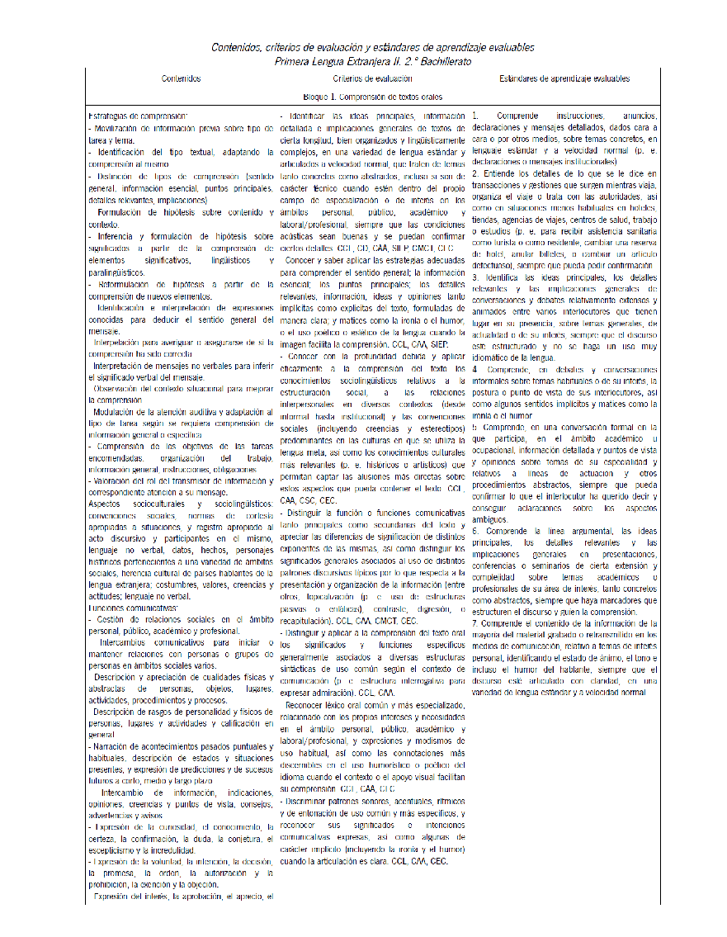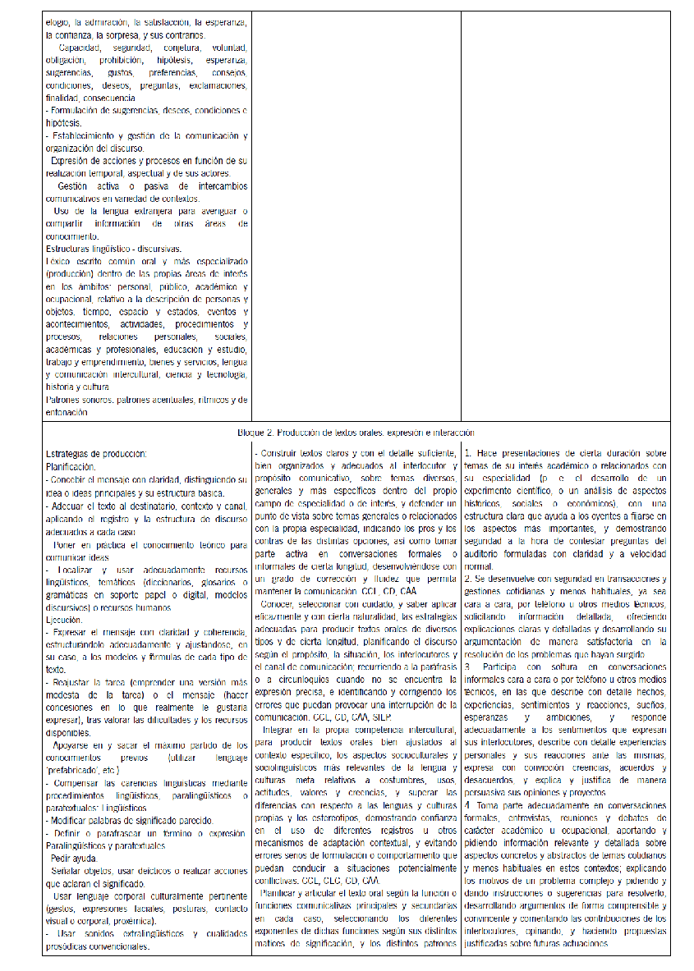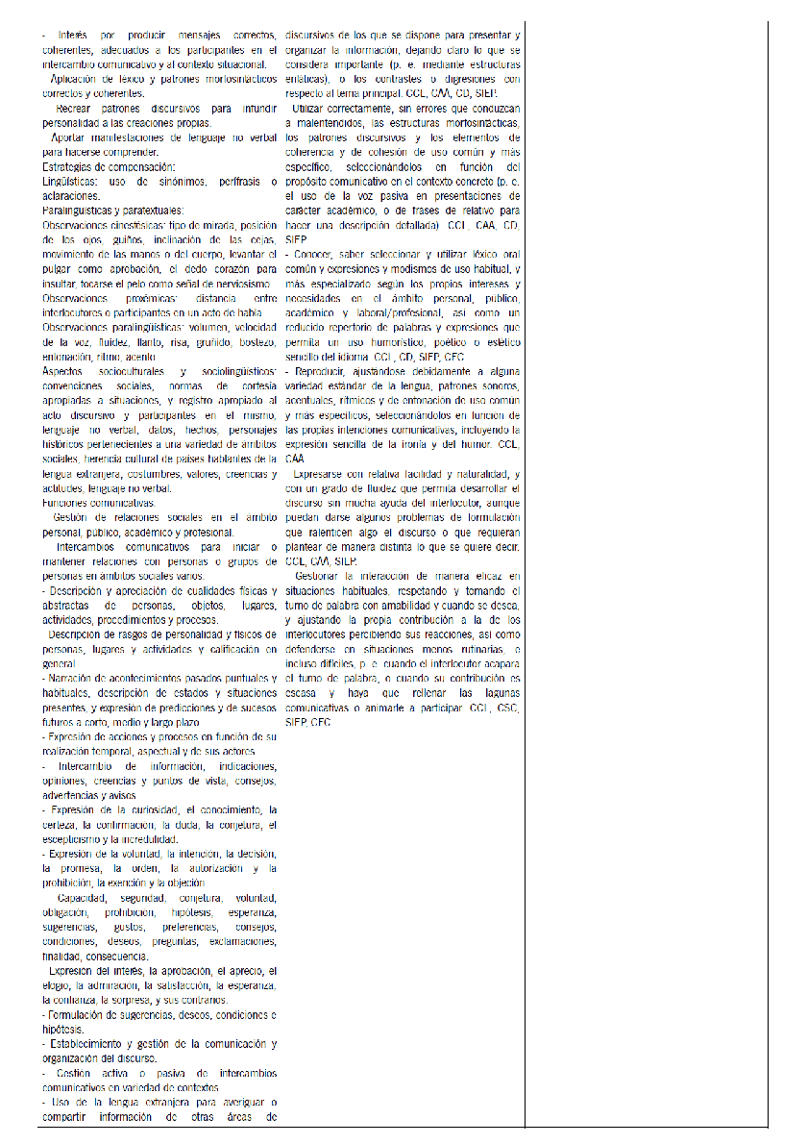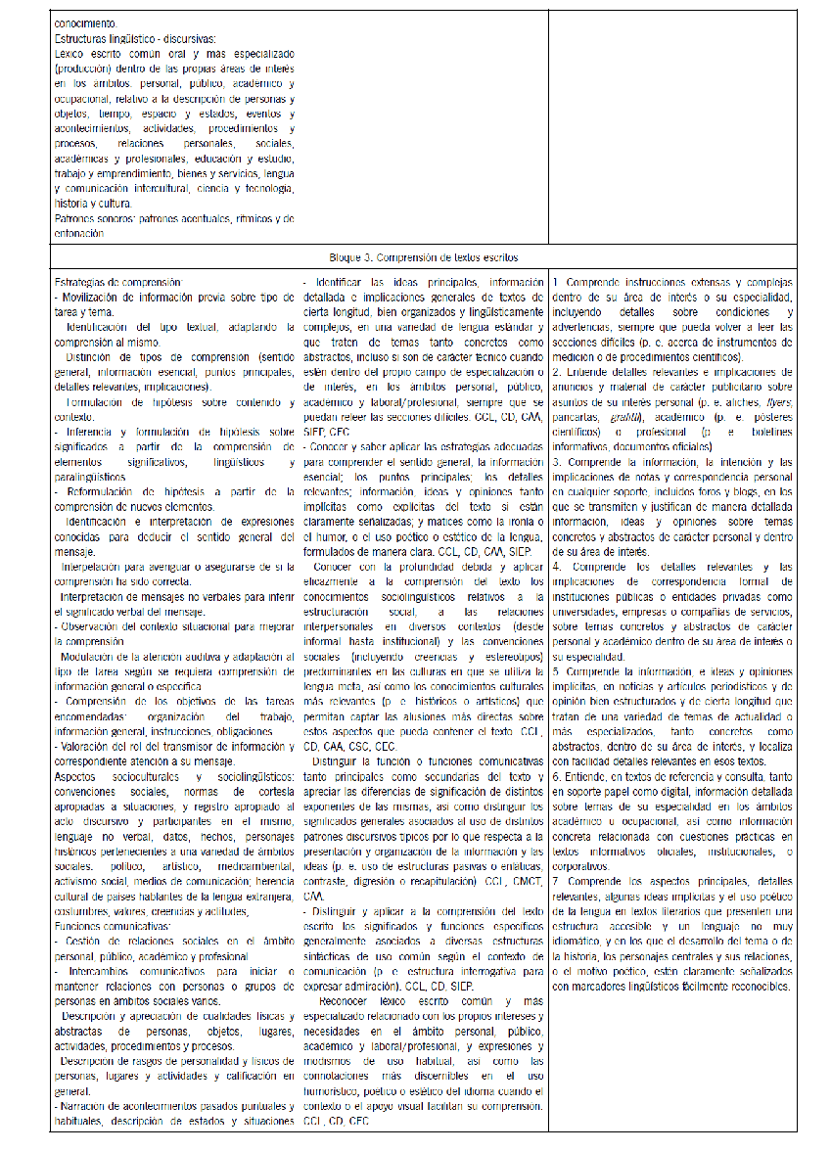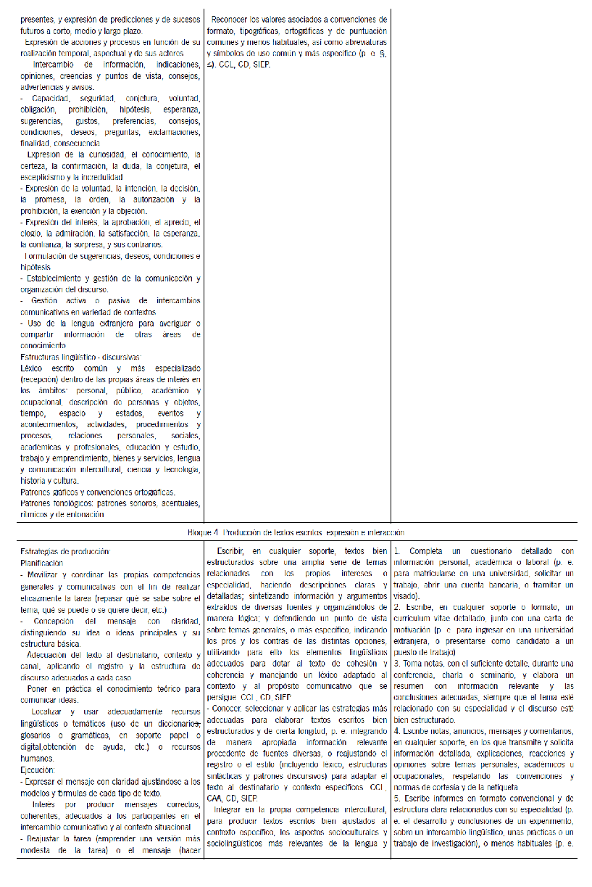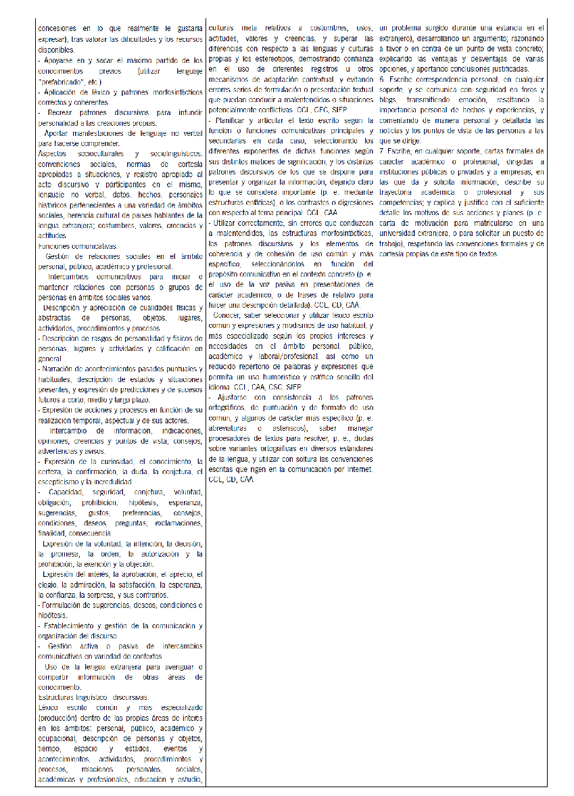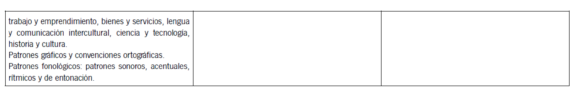
CONTENIDOS LINGÜÍSTICO-DISCURSIVOS
- Expresión de relaciones lógicas: conjunción (neither…nor), disyunción (either…or),oposición/concesión (only despite/in spite of + NP), causa (because (of), due to,
as; since), finalidad (so as to), comparación (as/not so Adj. as; far less tiresome/much more convenient (than) the best by far), resultado/correlación (such… that) condición (if; unless; in case; supposing), estilo indirecto (reported information offers, suggestions, promises, commands, wishes, warnings).
- Relaciones temporalis ((just) as, while, once (we have finished))
- Afirmación (emphatic affirmative sentences, e. g. I do love classic music).
- Exclamación (What + noun (+ sentence), e. g. What a nuisance (he is)!, How +Adv. + Adj., e. g. How very extraordinary!), exclamatory sentences and phrases (e. g. Gosh, it is freezing!).
- Negación (e. g. Nope; Never ever, You needn’t have).
- Interrogación (Whquestions, Aux. Questions, Says who? Why on earth did she say that? ); Question tags.
- Expresión del tiempo:pasado (past simple and continuous, present perfect simple and continuous, past perfect simple and continuous),presente (present simple and continuous), futuro (present simple and continuous +Adv.; will be –ing; will + perfect tense (simple and
continuous)).
- Expresión del aspecto: puntual (simple forms), durativo (present and past simple/perfect and futurecontinuous), habitual (simple present (+ Adv.), used to; would), incoativo (start/begin by –ing), terminativo
(stop/cease –ing).
- Expresión de la modalidad: factualidad (declarative sentences), capacidad (it takes/holds/serves…) posibilidad/probabilidad (will likely; should; ought to), necesidad (want; take), obligación (need/needn’t), permiso (may; could; allow), intención (be thinking of –
ing).
- Expresión de la existencia (e. g. there must have been); la entidad (count/uncount/collective/compound nouns), pronouns (relative, reflexive/emphatic, one(s), determiners); la cualidad (e. g. bluish, nice to look at).
- Expresión de la cantidad: number (e. g. some twenty people, thirty something), quantity (e. g. twice as many, piles of newspapers, mountains of things, degree,e.g. extremely; so
(suddenly))
- Expresión del espacio: (prepositions and adverbs of location, position, distance, motion, direction, origin and arrangement).
- Expresión del tiempo: points (e. g. back then; within a month; whenever), divisions (e. g. fortnight), indications (e. g. earlier/later today/in the year) of time, duration (e. g. through(out) the winter; over Christmas), anteriority (already, (not) yet; long/shortly before), posteriority (e. g. later (on), long/shortly after), sequence (to begin with, besides, to conclude), simultaneousness (while/during/just then/as),
frequency (e. g. rarely; on a weekly basis).
- Expresión del modo (Adv. and phrases of manner, e. g. thoroughly, inside out; in a
mess).
TEMPORALIZACIÓN
PRIMER TRIMESTRE: BLOQUE 1
UNIT 1: PACO TRAVELS TO SOUTH AFRICA | UNIT 2: PACO HAS DECIDED TO VISIT SIERRA LEONE AND KENYA
TOPIC 1: Paco arrives in South Africa.  Presentation of the Present Simple and the Present Continuous tenses.  Presentation of the Present Simple and the Past Simple.  Presentation of the Past Simple and the Past Continuous.  Presentation of the adjective: order in attributive position.  Presentation of the degree of adjectives and adverbs.  Recognition of comparative sentences.  Presentation of vowels and diphthongs.  TOPIC 2: Paco meets new people.  Present Simple vs Present Continuous: Forms and uses.  Introducing/talking about oneself.  Vocabulary: Feelings.  Pronunciation: Diphthongs vs. triphthongs.  TOPIC 3: Paco used to wear a mac in England.  Present Simple vs Past Simple: Forms and uses.  Word formation: the adjective.  The adjective: attributive vs predicative  Pronunciation: /i/ vs /i:/.  TOPIC 4: When Sophia phoned, Paco was visiting the city.  Past Simple vs Past Continuous: Forms and uses.  Degrees of adjectives.  Vocabulary: Clothes.  TOPIC 5: New York is bigger than Johannesburg  The adverb: degrees.  Comparative and superlative sentences.  Pronunciation: /ɔ/ vs /ɔ:/ | TOPIC 1: Still in Africa.  Presentation of the Present Perfect Simple.  Presentation of the Present Perfect Continuous.  Presentation of the Past Perfect Simple.  Presentation of modal verbs: must, need, have to.  Presentation of the Passive voice.  Presentation of collocations.  TOPIC 2: I've just arrived in Sierra Leone.  The Present Perfect Simple (form and uses).  The Present Perfect Simple vs. the Past Simple.  Modal verbs: need and dare.  Vowel sounds: /æ/ and /ʌ/.  TOPIC 3: Paco had never thought of his heritage before.  The Past Perfect (form and uses).  The Past Simple vs the Past Perfect.  The passive voice.  Causative have.  Need + gerund.  Vowel sound: /a:/.  TOPIC 4: Kenya: a new adventure.  The Present Perfect Continuous (form and uses).  The Present Perfect vs the Present Perfect Continuous.  Modal verbs: must, have to, needn't.  To be + adjective + preposition.  be/get used to.  Vocabulary: wild animals.  TOPIC 5: Let's go on safari.  The passive voice: revision.  The passive voice: modal verbs in the passive.  Vocabulary: collocations (do vs make).

SEGUNDO TRIMESTRE: BLOQUE 2
UNIT 3: FROM AFRICA TO ASIA | UNIT 4: PACO TRAVELS TO SOUTHEAST ASIA
TOPIC 1: New destination: India.  Presentation of the Past Perfect Continuous.  Presentation of the modal verbs.  Presentation of the reported speech.  Presentation of vocabulary related to asking and giving directions.  Presentation of so / such a (an).  Presentation of verbs followed by infinitive or gerund.  Presentation of reporting verbs.  TOPIC 2: Paco had been taking so many pictures.  The Past Perfect Continuous tense: affirmative, negative, interrogative.  Modal verbs: can, could, may, might, shall, should, must, have to, will, would.  Vowel sounds: /e/, /ə/ and /ɜ:/  TOPIC 3: Paco was told to visit the Himalayas.  The reported speech: statements and commands.  Verbs followed by gerund or infinitive.  Reporting verbs.  Verbs followed by infinitive or gerund.  TOPIC 4: Paco asked the train ticket inspector how long the journey to Mumbai took.  The reported speech: questions.  (Yes / No questions and Wh- questions)  TOPIC 5: Is Paco getting ready to leave India?  Prepositional verbs.  So / such a (an) | TOPIC 1: Planning the next few days in Southeast Asia.  Simple Future tense with will.  Future with going to.  Present Continuous tense for the future.  Introduction to Conditional sentences.  Conditional conjunctions.  TOPIC 2: Independence, freedom and happiness.  Modal verbs shall and will.  Future with will and going to (uses).  Present Continuous for the future (uses).  Future perfect and Future perfect continuous.  Diphthongs /eə/ and /ɪə/.  TOPIC 3: The Quiet American.  The modal verb would.  Zero conditional.  First conditional.  Second Conditional.  TOPIC 4: Where the Dragon descends into the sea.  would have and should have (uses).  can have, could have, may have and might have (uses).  Third conditional.  Mixed types of conditionals.  TOPIC 5: Hong-kong: The Fragant Harbour.  Inversions.  Conditional conjunctions.  Unless conjunction.  How to write an opinion essay.

TERCER TRIMESTRE: BLOQUE 3
UNIT 5: AUSTRALIA: THE NEW CONTINENT | UNIT 6: PACO TRAVELS TO NEW ZEALAND
TOPIC 1: Australia, the new continent.  Presentation of Defining and Non-defining Relative clauses.  Presentation of "inversion" in English.  Multi-word Verbs.  "I wish/If only".  TOPIC 2: A place Paco wanted to visit.  Defining vs Non-defining relative clauses.  Defining relative clauses.  Relative pronouns: Omission.  Vowel sounds: /u/ vs /u:/.  TOPIC 3: Melbourne, where Paco is travelling to, is a new city.  Non-defining relative clauses.  Relative pronouns and adverbs.  Reduced relative clauses.  Sentential relative clauses.  Vocabulary: Computing science: The Internet.  TOPIC 4: Canberra, the capital!  Inversion: Form and use.  So do I / Neither do I.  Multi-word verbs: Definition and types.  Multi-word verbs: Phrasal verbs.  TOPIC 5: The island of Tasmania.  Expressing regret and wish: I wish / If only.  Diphthongs: /au/ vs /ǝu/. | TOPIC 1: Last stop: New Zealand.  Subordinating clauses  Idioms  Clauses of purpose.  Place prepositions.  Time clauses.  Consecutive clauses  TOPIC 2: Te Reo Maori, the language of the Maoris.  Contrast clauses.  Reason clauses.  Subordinating clauses (mixed types).  Triphthongs [aʊə] and [aɪə].  TOPIC 3: It's time to visit South Island.  Time clauses.  Time connectors.  Sequencing  Final clauses.  TOPIC 4: They’ve been getting on so well that they want to spend more time together  modals of deduction in present  modals of deduction in past  the triphthongs /eɪə/and /ɔɪə/  Prepositional phrases.  Prepositions of place.  Consecutive clauses.  TOPIC 5: The journey back home.  Idioms.  Multi word verbs.  Conjunctions and connectors.

5 METODOLOGÍA DIDÁCTICA.
5.1. Estrategias metodológicas generales
Los enfoques metodológicos de Primera Lengua Extranjera impartida en Bachillerato están sujetos a una serie de variables que justifican la implementación de proyectos de trabajo planificados ajustados a las circunstancias del alumnado. Efectivamente, a principios del curso escolar se pretende afianzar y seguir construyendo aprendizaje significativo sobre la base de conocimientos asimilados en cursos anteriores.
Para lograr el aprendizaje significativo, además de considerar el nivel de conocimientos y aprendizajes previos, es necesario implicar al alumnado en situaciones de aprendizaje de su agrado. Fomentar la interacción en el aula abordando temas cercanos a su experiencia o de su interés combinados con tiempo de reflexión y procedimientos adecuados para la memorización comprensiva son un buen estímulo para potenciar el interés por la lengua y la cultura extranjera.
El alumnado debe disponer de una variada gama de actividades lingüísticas interactivas e individuales para así ejercer control sobre su propio proceso de aprendizaje mediante la autoevaluación y la coevaluación de lo practicado y lo aprendido. Además, las estrategias de aprendizaje favorecerán la autonomía del alumnado y el desarrollo de la competencia clave para aprender a aprender.
Los materiales didácticos de última generación son una seria competencia al tradicional en soporte papel. Para trabajar en formato digital, profesorado y alumnado acceden tanto en clase mediante la infraestructura necesaria, proyector y/o ordenador con acceso a Internet, como desde la propia casa. Los materiales en soporte digital proporcionan la práctica de todas las destrezas comunicativas y de los contenidos establecidos por la normativa vigente. Asimismo, facilitan atender la variedad de estilos de aprendizaje del alumnado, visual, auditivo o cinestésico, por lo que contribuyen enormemente a la gestión del tiempo del profesorado.
La organización de los contenidos de lenguas extranjeras en los cuatro bloques de comprensión y expresión oral y escrita orienta el enfoque de trabajo hacia la práctica comunicativa y agrupamientos variados que permiten trabajo individual, por parejas, en pequeños grupos y en el grupo clase. Se fomentará la realización de tareas lingüísticas y proyectos que cultiven el aprendizaje de aspectos socioculturales, de conocimiento intercultural y de naturaleza interdisciplinar en general, con la intención de concienciar al alumnado sobre la importancia de la educación en valores y de desarrollar el resto de sus competencias clave.
El plan lector es uno de los elementos más productivos de trabajo dentro y fuera del aula. Fácilmente abordable mediante compra, préstamo, intercambio de libros o fragmentos, distribución de fotocopias o textos digitalizados, no se debe olvidar la aportación a la lectura de letras de canciones o de los subtítulos del visionado de películas en versión original, lo cual aporta la tranquilidad de que el propio alumnado puede ejercer su libertad para elegir temas y títulos y, en consecuencia, disfrutar dirigiendo su propio proceso de aprendizaje. Asimismo, y como parte del Proyecto Lingüístico de este centro, que fomenta la lectura comprensiva, al inicio de la mayoría de las sesiones lectivas, se hará una lectura comprensiva –y posterior debate- de una noticia de prensa de actualidad en inglés.
Al ser fundamento de los objetivos la corrección gramatical y la coherencia textual, no debe sorprender hoy en día la combinación con otras tendencias pedagógicas del método de gramática traducción, que aporta su contribución a la práctica controlada de conocimientos formales. Para terminar, la relación del idioma y su cultura con hechos, conceptos y expresiones pertenecientes a áreas de conocimiento distintas a la de la lengua de estudio despertará otras inquietudes adosadas a las ya rutinarias de cómo se dice o qué significa
un determinado vocablo o expresión.
Por todo ello, tal y como señala el Instituto Cervantes, el propio Consejo de Europa recomienda que “Los métodos que se empleen en el aprendizaje, la enseñanza y la investigación de la lengua sean aquellos que se consideren más eficaces para alcanzar los objetivos acordados, en función de las necesidades del alumnado
como individuos en su contexto social.”
El artículo 7 del Decreto 110/2016, de 14 de junio, ofrece las siguientes recomendaciones de metodología didáctica:
  - El proceso de enseñanza-aprendizaje competencial debe caracterizarse por su transversalidad, su dinamismo y su carácter integral y, por ello, debe abordarse desde todas las materias de conocimiento. En el proyecto educativo del centro y en las programaciones didácticas se incluirán las estrategias que desarrollará el profesorado para alcanzar los objetivos previstos, así como la adquisición por el alumnado de las competencias clave.
  - Los métodos deben partir de la perspectiva del profesorado como orientador, promotor y facilitador del desarrollo en el alumnado, ajustándose al nivel competencial inicial de éste y teniendo en cuenta la atención a la diversidad y el respeto por los distintos ritmos y estilos de aprendizaje mediante prácticas de trabajo individual y cooperativo.
  - Los centros docentes fomentarán la creación de condiciones y entornos de aprendizaje caracterizados por la confianza, el respeto y la convivencia como condición necesaria para el buen desarrollo del trabajo del alumnado y del profesorado.
  - Las líneas metodológicas de los centros docentes tendrán la finalidad de favorecer la implicación del alumnado en su propio aprendizaje, estimular la superación individual, el desarrollo de todas sus potencialidades, fomentar su autoconcepto y su autoconfianza, y promover procesos de aprendizaje autónomo y hábitos de colaboración y de trabajo en equipo.
  - Las programaciones didácticas de las distintas materias del Bachillerato incluirán actividades que estimulen el interés y el hábito de la lectura, la práctica de la expresión escrita y la capacidad de expresarse correctamente en público.
  - Se estimulará la reflexión y el pensamiento crítico en el alumnado, así como los procesos de construcción individual y colectiva del conocimiento, y se favorecerá el descubrimiento, la investigación, elespíritu emprendedor y la iniciativa personal.
  - Se desarrollarán actividades para profundizar en las habilidades y métodos de recopilación, sistematización y presentación de la información y para aplicar procesos de análisis, observación y experimentación, adecuados a los contenidos de las distintas materias.
  - Se adoptarán estrategias interactivas que permitan compartir y construir el conocimiento y dinamizarlo mediante el intercambio verbal y colectivo de ideas y diferentes formas de expresión.
  - Se emplearán metodologías activas que contextualicen el proceso educativo, que presenten de manera relacionada los contenidos y que fomenten el aprendizaje por proyectos, centros de interés, o estudios de casos, favoreciendo la participación, la experimentación y la motivación de los alumnos y alumnas al dotar de funcionalidad y transferibilidad a los aprendizajes.
  - Se fomentará el enfoque interdisciplinar del aprendizaje por competencias con la realización por parte del alumnado de trabajos de investigación y de actividades integradas que le permitan avanzar hacia los resultados de aprendizaje de más de una competencia al mismo tiempo.
  - Las tecnologías de la información y de la comunicación para el aprendizaje y el conocimiento se utilizarán de manera habitual como herramientas integradas para el desarrollo del currículo.
  - Estrategias metodológicas específicas

Respecto a la normativa andaluza, nuestro centro asume lo recogido en al artículo 4 de la
Orden de 14 de julio de 2016 y nuestro departamento considera el Anexo I de la citada orden donde se establecen una serie de estrategias metodológicas para la materia de Primera Lengua Extranjera (Inglés) entre las que seleccionaremos las siguientes:
• Estrategias de aprendizaje cooperativo, debates sobre temas de actualidad y relacionados con
el currículo, exposiciones y explicaciones del propio alumnado, elaboración de materiales y contenidos propios y estrategias de ludificación que garanticen el aprendizaje activo del alumnado.
• Desarrollar estrategias de trabajo en el aula que permitan no sólo el mayor protagonismo del
alumnado en su aprendizaje sino la mayor personalización y adaptación a sus diferentes ritmos
tal como se consigue desarrollando las estrategias de la clase al revés que logra descargar la
actividad de clase del proceso transmisivo tradicional y predominante y aprovechar al máximo el tiempo de trabajo en el aula para un aprendizaje mucho más auténtico y significativo.
• Las herramientas tecnológicas actuales no solo deben ser una manera de obtener información, realizar actividades o elaborar contenidos, sino que deben permitir construir conocimiento social y colaborativo y, finalmente, propiciar que el alumnado tenga iniciativas, participar con sus propias ideas, difundirlas para ser un agente activo en la sociedad y establecer redes de conocimiento y aprendizaje. Las cuatro destrezas (hablar, escuchar, leer y escribir) se presentarán y trabajarán de forma integrada (tanto de forma individual como por parejas y grupos), intentando emular procesos reales de comunicación.
El idioma Inglés será el principal vehículo de comunicación en el aula. Sin embargo,
la lengua materna (en nuestro caso, el español) también puede utilizarse en algunas ocasiones, como por ejemplo, cuando explicamos algunos puntos gramaticales que son nuevos para los estudiantes. En cualquier caso, los alumnos serán también recompensados por cualquier intento de utilizar el inglés espontáneamente en clase. Nosotros, como profesores, somos la fuente más importante de inglés de la que los estudiantes disponen, y también su modelo a la hora de hablar este idioma.
El profesor puede también empezar la clase en inglés y usar la lengua materna al final para
resumir, por ejemplo. Para que los estudiantes tengan la confianza suficiente para intentar hablar entre sí en inglés, primero necesitan confianza dentro de la atmósfera de la clase. Los profesores tenemos que recordar que no estamos entrenando a los alumnos para que lleguen a ser hablantes monolingües de Inglés, sino mezcladores efectivos de ambos códigos, es decir, usuarios bilingües. El tratamiento de los errores se someterá a criterios de fluidez, ya que son parte del proceso natural de aprendizaje a través de la creación de un interlenguaje y no interfieren con la eficacia comunicativa. Así, los estudiantes serán alentados a aceptarlos no sólo como algo normal, sino también útil y necesario. De hecho, son una característica sistemática que refleja la competencia transitoria. Sin embargo, ya que debemos corregir errores, promoveremos su auto-corrección o su corrección por parte de los demás compañeros.
En nuestro departamento la metodología se concretará en los siguientes aspectos:
  - Tratamiento de los contenidos. A lo largo de toda la etapa, el tratamiento de los contenidos seguirá las siguientes líneas generales:
• Para que el aprendizaje sea efectivo, los nuevos conocimientos que se pretende que el
alumno construya han de apoyarse en los que ya posee, tratando siempre de relacionarlos
con su propia experiencia y de presentarlos, preferentemente, en un contexto de re
solución de problemas.
• Los conceptos se abordarán desde situaciones preferiblemente intuitivas y cercanas al
alumnado, añadiendo paulatinamente elementos de complejidad.
• La consolidación de los contenidos se realizará de forma gradual y cíclica a lo largo de la etapa, planteando situaciones que permitan abordarlos cada vez desde perspectivas más
amplias o en conexión con nuevos contenidos.
  - Tipo de actividades. El diseño y desarrollo de las actividades constituye una de las tareas más importantes que debemos realizar como docentes, ya que constituyen la puesta en práctica, de forma activa y ordenada, de las propuestas metodológicas, orientadas a la consecución de los objetivos y a la adquisición de las competencias básicas. La complejidad del proceso de enseñanza-aprendizaje requiere que utilicemos distintos tipos de actividades, que, en líneas generales, podríamos clasificar de la siguiente forma:
• Atendiendo a los distintos ritmos de aprendizaje. Hemos de tener en cuenta igualmente,
que dentro del aula hay una diversidad natural del alumnado según sus propios estilos y ritmos de aprendizaje. De ahí que debamos planificar también:
• Actividades de refuerzo: Para el alumnado que presenta dificultad ante la tarea,
buscando estrategias que nos permitan adecuarnos a su estilo o ritmo de aprendizaje.
• Actividades de ampliación: Para el alumnado que realiza con facilidad las tareas comunes
propuestas, aumentando progresivamente el nivel de dificultad, de forma que se le permita profundizar en los contenidos estudiados.
• Actividades de reproducción, que permiten afianzar los contenidos y destrezas estudiados.
• Actividades de conexión: apoyadas en las anteriores, conducen a situaciones de resolución de problemas que ya no son de mera rutina, pero que aún incluyen escenarios familiares o casi familiares.
• Actividades de reflexión: requieren que el alumnado planifique y aplique sus propias
estrategias a la resolución de problemas más complejos, que contengan elementos y
situaciones menos usuales. Todas estas actividades estarán integradas en las cuatro destrezas de la siguiente manera:
LISTENING
. Se trabajarán estrategias que permitan al alumno ser capaz de comprender la
información transmitida por su interlocutor. Los temas de las conversaciones
cara a cara estarán relacionados con su realidad cotidiana: estudios, tiempo de
ocio, expectativas, relaciones personales y sociales, problemas, temas de
actualidad e interés por otras culturas.
. En los temas trabajados a través de medios de comunicación, se buscará que,
además de comprender la información global y específica, el alumno pueda
interpretar algunas de las ideas principales.
. La dificultad de la tarea dependerá del mensaje y tema, del interlocutor, del
canal, del uso de estrategias comunicativas y del tipo de comprensión
requerida.
. Se organizarán las tareas de aprendizaje atendiendo a estos aspectos y
partiendo de lo más simple a lo más complejo.
SPEAKING
. Los alumnos participarán en conversaciones en las que haya que narrar,
describir, informar y transmitir opiniones de manera clara y ordenada.
. Se repasarán y ampliarán las funciones comunicativas trabajadas en cursos
anteriores.
. Se prestará especial atención al desarrollo de una comunicación fluida y
natural; los alumnos podrán utilizar guiones para organizar exposiciones orales.
. Los contenidos fonéticos trabajados ayudarán a la mejora de la pronunciación
y a solucionar errores comunes.
. Las producciones de los alumnos incluirán textos más complejos tanto por su
extensión y conceptos expresados como por las habilidades comunicativas utilizadas.
. Los textos elaborados por los alumnos incluirán cartas formales e informales, e-mails, narraciones, biografías, descripciones, textos argumentativos, resúmenes de lecturas y opinión personal sobre temas de actualidad.
READING
. Se desarrollará la lectura comprensiva y autónoma de textos relacionados con
sus estudios, sus necesidades y sus intereses tanto presentes como futuros.
. Los alumnos trabajarán con diferentes tipos de textos: folletos informativos,
artículos de periódicos y revistas, textos informativos y narrativos, historias breves, etc. Leerán de forma autónoma lecturas adecuadas a su nivel.
. Se trabajarán diferentes estrategias de lectura para desarrollar su autonomía: uso de diccionarios, gramáticas, libros de referencia y el uso de todo tipo de recursos lingüísticos: formación de palabras, categorías gramaticales, sinónimos, etc.
. La práctica de estas estrategias se hará de forma sistemática de forma que las
terminen usando de forma automática y autónoma
. Los textos serán progresivamente más especializados, con temas de interés y
niveles adecuados a alumnos de esta edad.
. Uno de los objetivos principales del trabajo con esta destreza es el de promover
la lectura como fuente de información, disfrute y ocio, además de como vía de acceso a otras culturas y formas de vida. Se fomentará una actitud receptiva y respetuosa pero crítica hacia la información.
En el caso de la Modalidad Semipresencial (1 hora presencial, dos horas de aprendizaje por tareas), la metodología, además, queda regida por una serie de peculiaridades que se detallan a continuación:
Según recogido en el Decreto 359/2011 en su artículo 8:

La organización y desarrollo de las enseñanzas impartidas en la modalidad a distancia, se fundamentan en un proceso de teleformación complementado con la aplicación por el profesorado de métodos pedagógicos basados en

a) Un sistema que potencie el aprendizaje autónomo combinado con el aprendizaje en colaboración y compartido con el resto del alumnado.

b) Un modelo de formación eminentemente práctico centrado en la realización de tareas o proyectos, en el que el alumnado debe resolver las cuestiones planteadas utilizando los contenidos adquiridos con la lectura y comprensión de los documentos necesarios o con el uso de las herramientas disponibles en internet, mediante la ayuda y orientación constante recibidas por la interacción con el profesorado y el apoyo del resto de alumnado matriculado en el mismo curso

c) El uso de materiales didácticos multimedia, que incorporan textos combinados con otros elementos significativos, tales como gráficos, archivos de audio, videos o animaciones, contextualizados y actualizables, puestos al servicio de la realización de tareas descritas en el párrafo b).

d) Un modelo de evaluación ponderada en el que se deben valorar de forma proporcional los elementos básicos que intervienen en estas modalidades de enseñanza.

En los últimos años el encuentro de las dos grandes corrientes, comunicativa y cognitiva, ha hecho evolucionar el currículo de las lenguas en todos los países. En todos ellos se propugnan metodologías activas que sugieren al alumnado la realización de tareas y actividades concretas como soporte del proceso de aprendizaje.

El proceso de enseñanza-aprendizaje de las lenguas extranjeras, a partir de los datos suministrados por las teorías cognitivas, ha puesto de relieve el modelo de adquisición de las lenguas maternas y extranjeras, distinguiendo los tres momentos o fases esenciales(«entrada», «asimilación » y «salida» o fase de producción) y las estrategias cognitivas y de aprendizaje que el profesorado y el alumnado deben movilizar en cada una de ellos para que culmine la adquisición de las nuevas lenguas. El profesor o profesora puede así estructurar su práctica didáctica, basándose en tareas acordes con cada una de estas fases.

El progreso en la lengua extranjera se produce por la confluencia de la adquisición de alguno de sus aspectos de forma natural e inconsciente («entrada») y del aprendizaje de otros de forma consciente y reflexiva («asimilación»).

En la actualidad, las orientaciones metodológicas que se pueden encontrar en las teorías comunicativas giran en torno a dos aspectos prioritarios en la práctica docente de las lenguas extranjeras:
- La realización de tareas como eje de la actividad que se produce en el aula, confluyendo en la realización de tareas finales que constituyen la «salida» o fase de producción.
- La introducción de las TICs integradas en el proceso de aprendizaje, como competencia clave y favorecedora de la adquisición de conocimientos y de la lengua extranjera.
- El uso de las TICs en el aula permite trabajar el procesamiento de la información, la comunicación auténtica y la autonomía del aprendiz, como constructor de su propio proceso de aprendizaje.

El hecho de introducir las herramientas digitales supone:
• Enfrentar al alumnado a diferentes tipos de soportes y formato y, por lo tanto, a gran variedad de actividades en las que pasa de receptor a creador.
• Llevarlo al contacto real con la lengua y con los usuarios (nativos o no), por medio del correo electrónico, «chats»,«blogs», videoconferencias...
• Acercarlo a los elementos culturales a través de documentos auténticos y en tiempo real.
• Atender a la diversidad de alumnado, usando la abundante oferta de ejercicios interactivos de los que se dispone en la web.
• Favorecer la autonomía del alumnado, potenciando su trabajo individual y cooperativo.

Sobre el segundo aspecto prioritario, la realización de tareas en la fase de «salida» o de producción, se debe tener presente que el fin último del aprendizaje de una lengua es que el alumnado aprenda a hacer con ella, dentro de sus limitaciones, lo que ya sabe hacer con la propia. La realización de diversos tipos de tareas es el medio más adecuado en el aula para que los aprendices activen periódicamente sus recursos lingüísticos y no lingüísticos.

La tarea es un conjunto de actividades diferenciadas y secuenciadas que giran en torno a la resolución de un problema. La suma de pequeñas tareas intermedias o facilitadoras encaminadas a un fin conduce a la tarea final.

Las tareas o actividades de grupo propician el intercambio fluido de roles entre el alumnado y potencian la participación activa y desinhibida de éste en las distintas situaciones comunicativas. Permiten, asimismo, la personalización del idioma e incorporan también la característica de autenticidad desde una doble perspectiva.

Por una parte, deben ser reconocidas y aceptadas por el alumnado, en tanto que se relacionan con sus intereses, conocimientos y experiencias previas. Por otra parte, deben asemejarse a las actividades reales de la vida cotidiana. Las tareas implican producciones concretas del alumnado y, por tanto, se planifican con grados de realización y dificultad diferentes para atender a la variedad de niveles dentro del aula.

Pero aún hay varios aspectos más que tratar: en lo referente a la lectura comprensiva y autónoma de textos de temática general y/o adecuados a sus intereses, el alumnado utilizará técnicas de aprendizaje que desarrollen su autonomía en la lectura comprensiva y en el uso de los procedimientos adquiridos de manera sistemática. Los tipos de texto más usuales son artículos de revistas, textos informativos y narrativos, diarios e historias breves. Poco serán más especializados, con temas de interés y actividades de dificultad adecuada a su nivel, con el objetivo de promover en los alumnos/as el aprecio de la lectura como fuente de información, disfrute, ocio y acceso a otras culturas y formas de vida, y fomentar una actitud receptiva y respetuosa a la vez que crítica hacia la información que transmiten dichos textos.

La reflexión sobre el funcionamiento del sistema lingüístico no solo es importante como elemento facilitador del aprendizaje, sino también como elemento imprescindible para la autocorrección. Así pues, se fomenta la competencia comunicativa a través de textos orales y escritos, y la reflexión sobre la competencia lingüística propiamente dicha mediante una serie de estrategias de aprendizaje autónomo para que los alumnos/as puedan automatizarlas con la práctica.

La actitud del alumno/a hacia el aprendizaje de la lengua extranjera es esencial para que reconozca y aprecie el valor comunicativo de dicha lengua y su propia capacidad de aprender.

Debemos hacer uso de los elementos socioculturales que aporta la lengua extranjera y promover su interpretación y valoración. Con esto se pretende ayudar al alumnado en la comprensión de la cultura anglosajona, presentándole sus elementos más significativos, valores, normas y estereotipos, siempre promoviendo el contraste con la propia cultura y la relativización, y buscando los valores comunes que ambas culturas conllevan. Por supuesto, el alumnado debe ser consciente de la importancia que tiene el inglés en las relaciones internacionales, una realidad que ellos verán patente en el panorama social y laboral actual y a cuya comprensión contribuimos desde nuestra área.

La utilización sistemática de estrategias de autonomía es la finalidad a largo plazo que se busca en el aprendizaje de cualquier materia educativa. Son elementos cruciales para el aprendizaje y es necesario utilizarlas constantemente hasta llegar a su total automatización sin necesidad de reflexión.
Se propondrán actividades que estimulen la motivación por la integración y la utilización de las tecnologías de la información y la comunicación, el uso de las matemáticas, las ciencias y la tecnología, el pensamiento computacional, la práctica de la expresión escrita y la capacidad de expresarse correctamente en público y debatir tanto en lengua castellana como en lenguas extranjeras, incluyendo elementos propios de la cultura andaluza, todo ello con el objetivo principal de fomentar el pensamiento crítico del alumnado.

  - Recursos didácticos.
El departamento de Inglés incluirá en el aula todos los recursos necesarios para ayudar al alumnado a adquirir las competencias y contenidos necesarios para superar la materia. El material será seleccionado por el propio profesor/a. Se usarán principalmente recursos de internet y fichas procedentes de páginas web y material propio del profesorado para que el alumnado ponga en práctica los contenidos básicos de cada unidad y así poder alcanzar una competencia en comunicación lingüística adecuada a su nivel educativo. De forma general, este tipo de materiales persigue lo siguiente:

- Consolidar contenidos cuya adquisición por parte de los alumnos y alumnas supone una mayor dificultad.
- Ampliar y profundizar en temas de especial relevancia para el desarrollo del área.
- Practicar habilidades instrumentales ligadas a los contenidos de cada área.
- Enriquecer el conocimiento de aquellos temas o aspectos sobre los que los alumnos muestran curiosidad e interés.

Entre dichos recursos se encuentran los siguientes:
- Vídeos explicativos sobre diferentes puntos que atañen a la materia y funcionamiento del curso y de la plataforma.
- Aclaraciones y explicaciones en foros.
- Enlaces a ejercicios interactivos que puedan complementar a las tareas y ayuden al alumnado con la prárctica de la materia.
- Guía sobre cómo preparar las pruebas presenciales para optimizar sus resultados.
- Documentos y presentaciones sobre contenidos de diversa índole.
- Enlaces a diccionarios online y a diccionarios de pronunciación que ayuden al alumnado a preparar las tareas orales.
- Unidad O con 5 temas en la que se explica cómo se debe abordar la materia de Inglés con consejos prácticos para trabajarla.
- Vídeoconferencia a través de Meet para hacer práctica voluntaria oral online en tiempo real, o resolver dudas mediante Tutoría.
- Lecturas: En todos los niveles hay un servicio de préstamos de libros adaptados que
ofrece el Departamento con su consiguiente asesoramiento, así como facilitar acceso a
lecturas online.
- Otros materiales complementarios: Canciones, vídeos, películas y material de apoyo preparado por el Departamento. Materiales online en la Plataforma Moodle (Moodle Centros Málaga) y de la Enseñanza Semipresencial. Pizarra digital, proyector, ordenador, acceso a la red.

6. PROCEDIMIENTOS E INSTRUMENTOS DE EVALUACIÓN Y CALIFICACIÓN.

6.1. Características del proceso de evaluación.

Referentes.
La evaluación del proceso de aprendizaje de los alumnos de Bachillerato debe reunir estas características:
. Ser continua, por estar integrada en el propio proceso de enseñanza y aprendizaje y por tener en cuenta el progreso del alumnado durante el proceso educativo, con el fin de detectar las dificultades en el momento en el que se produzcan, averiguar sus causas y, en consecuencia, adoptar las medidas necesarias que le permitan continuar su proceso de aprendizaje.
. Tener carácter formativo, porque debe poseer un carácter educativo y formador y ha de ser un instrumento para la mejora tanto de los procesos de enseñanza como de los de aprendizaje.
. Ser criterial, por tomar como referentes los criterios de evaluación de la materia.
. Ser integradora y diferenciada, por tener en consideración la totalidad de los elementos que constituyen el currículo y la aportación de cada una de las materias a la consecución de los objetivos establecidos para la etapa y el desarrollo de las competencias clave, lo que no impedirá que el profesorado realice de manera diferenciada la evaluación de la materia.
. Ser individualizada, porque se centra en la evolución personal de cada alumno.
. Ser cualitativa, en la medida que aprecia todos los aspectos que inciden en cada situación particular y evalúa de manera equilibrada diversos aspectos del alumno, no solo los de carácter cognitivo.
. Debe aportar la información necesaria, al inicio de dicho proceso y durante su desarrollo, para adoptar las decisiones que mejor favorezcan la consecución de los objetivos educativos y la adquisición de las competencias clave, todo ello, teniendo en cuenta las características propias del alumnado y el contexto del centro docente.
. Tendrá en cuenta el progreso del alumnado durante el proceso educativo y se realizará conforme a criterios de plena objetividad
. A tales efectos, los proyectos educativos de los centros docentes establecerán los criterios y mecanismos para garantizar dicha objetividad del proceso de evaluación. Asimismo, se contempla en el proceso la existencia de elementos de autoevaluación y
coevaluación, de manera que los alumnos se impliquen y participen en su propio proceso de aprendizaje. De este modo, la evaluación deja de ser una herramienta que se centra en resaltar los errores cometidos, para convertirse en una guía para que el alumnado comprenda qué le falta por conseguir y cómo puede lograrlo, y el profesor o profesora detecten la necesidad de realizar cambios en las actividades que no resultan productivas para el aprendizaje del alumno, o no en el grado deseable.
Los referentes para la evaluación de la materia son:
a) Los criterios de evaluación y los estándares de aprendizajes vinculados con la materia.
b) Las programaciones didácticas elaboradas para cada una de las materias y ámbitos.
c) Los criterios y procedimientos de evaluación especificados en el proyecto educativo del centro docente, entendidos como el conjunto de acuerdos que concretan y adaptan al contexto del centro docente el proceso de la evaluación.

6.2. Instrumentos de evaluación.

En cuanto a los instrumentos de calificación, se utilizarán los siguientes:
- Pruebas iniciales para detectar los conocimientos previos.
- Registro directo mediante observaciones sistemáticas de la participación en clase, tareas para realizar en casa, interacción oral diaria, debates orales, asamblea de clase, entrevistas orales, exposiciones de trabajos monográficos en grupo o de forma individual, pruebas de comprensión auditiva.
- Registro valorativo de los procedimientos desarrollados mediante el uso de las TICs: desde el alta/registro en la Plataforma Moodle, la comunicación con el profesorado vía mensajería del sistema, hasta la búsqueda de información contrastada en la red, el refuerzo de contenidos mediante recursos adicionales y la elaboración y diseño de tareas que serán enviadas a través de la Plataforma mediante los comandos selección de archivos y subida de los mismos.
- Registro de la valoración del diseño y edición de vídeos desarrollando las destrezas comunicativas en inglés (muy especialmente en la modalidad Semipresencial).
- Registro de la valoración del diseño y elaboración de trabajos utilizando herramientas de las TICs, como editores de Textos y Presentaciones de Diapositivas que integren diversos soportes informativos (texto, imagen, sonido…).
- Pruebas escritas, cuestionarios y encuestas realizadas regularmente sobre uno o varios de los bloques desarrollados. Además, se realizará al menos una prueba escrita trimestral en la que se evaluarán los contenidos globales (todos los bloques) estudiados durante cada uno de los trimestres (en la Modalidad Semipresencial, las Pruebas presenciales), junto a otras mediante las que se valorará la adquisición parcelada de algunos bloques, como por ejemplo, el vocabulario. Las pruebas no tendrán carácter eliminatorio. Será necesario superar un cincuenta por ciento de la puntuación total de los ejercicios propuestos para obtener una calificación positiva en dichas pruebas escritas.
- Hojas de autoevaluación.
- Rúbricas.
- Escalas de observación.

6.3. Criterios de calificación y promoción
La calificación trimestral será el resultado de aplicar la siguiente ponderación: la adquisición de contenidos y el desarrollo de destrezas relacionadas con la comunicación oral (Listening comprehension y Speaking) se valorará con hasta un 50% de la calificación final del trimestre. La adquisición de contenidos y el desarrollo de destrezas relacionadas con la comunicación escrita (Writing y Reading Comprehension), se valorará con hasta un 50% de la calificación final de trimestre. En general, la ponderación Prueba presencial/tarea, dentro de cada una de las destrezas, constituirá un 60%/40%.

En el caso de la Modalidad Semipresencial, la calificación trimestral será el resultado de aplicar la siguiente ponderación: las pruebas presenciales individuales –con contenidos globales (Reading Comprehension, Use of English, Writing Skills) estudiados durante cada uno de los trimestres- aportarán hasta el 35% de la calificación, conteniendo ejercicios de comprensión, expresión escrita y procedimientos de aplicación de contenidos léxicos y gramaticales. La interacción oral en la clase presencial, o en su defecto, en una prueba presencial, tendrá una valoración de hasta el 35%. La valoración de las tareas a distancia –no presenciales, enviadas a través de la Plataforma Moodle- obtendrán una valoración de hasta un 30% (12,5% tareas orales, del que hasta la mitad puede proceder de una prueba de audición presencial) y 12,5% escritas).
CRITERIOS Y ACTIVIDADES DE RECUPERACIÓN
Dado el carácter continuo y progresivo de la evaluación, en una materia lingüística que va construyéndose, además, sobre la base de conocimientos adquiridos y procedimientos desarrollados anteriormente, el trimestre no superado anterior, se supera con la valoración positiva del posterior.
Además del seguimiento activo de las actividades del trimestre en curso, el alumnado con calificación negativa dispondrá de materiales y recursos de recuperación para practicar los contenidos no adquiridos a través de la Plataforma Moodle. El profesorado que imparte clases a este alumnado afectado, supervisará, a su petición las actividades realizadas y resolverá las dudas planteadas.

Criterios y actividades de recuperación en el caso de tener la materia pendiente del curso inferior.
Además de las actividades descritas en el apartado anterior, el alumnado que se encuentre en esta situación, disfrutará de las siguientes posibilidades de superar la materia del curso anterior si ésta no fue superada satisfactoriamente:
  - Superar con más de un 5 las pruebas extraordinarias oficiales ofertadas por el Centro. Estas pruebas contendrán tareas de desarrollo de la competencia escrita que se valorarán con hasta un máximo de un 85% y de comprensión oral, valoradas con hasta un 15%. (que puede adquirirse a lo largo del curso actual con el profesorado del curso superior). Los contenidos y tipología de pruebas corresponderán a los de 1º de Bachillerato.

CONTENIDOS SOBRE LOS QUE VERSARÁN LAS PRUEBAS ESCRITAS EXTRAORDINARIAS:
- GRAMMAR:
- -TENSES: Present Simple / Present Continuous, Past Simple / Past Continuous, Present Perfect with just/ already /yet, Present Perfect / Past Simple, Will / Going to.
- INTERROGATIVE STRUCTURES.
- 1st, 2nd, 3rd Conditionals.
- Passive Voice (Active to Passive, Passive to Active)
- Relative Clauses (who, whom, that, which, whose, where, what...)
- Comparatives and Superlatives.
- Modal Verbs.
- VOCABULARY
- READING COMPREHENSION Y WRITING: valoración de la comprensión lectora mediante repuestas a preguntas del tipo WH-QUESTIONS y TRUE/FALSE QUESTIONS, y de la expresión escrita mediante la redacción de un texto de entre 80-100 palabras que ponga de manifiesto el buen uso de las estructuras gramaticales, el vocabulario y las expresiones conectoras estudiadas en el 1er curso de Bachillerato.
- CONTENIDOS MÍNIMOS (aspectos básicos del currículo) para superar la materia:
- GRAMMAR: TENSES: Present Simple / Present Continuous, Past Simple / Past Continuous, Present Perfect with just/ already /yet, etc.,Present Perfect / Past Simple, Present Perfect Continuous, Past Perfect, Will / Going to, Future Perfect, Future Continuous.
- INTERROGATIVE STRUCTURES.
- 1st, 2nd, 3rd Conditionals.
- Passive Voice (Active to Passive, Passive to Active)
- Relative Clauses (who, whom, that, which, whose, where, what...)
- Comparatives and Superlatives.
- Modal Verbs.
- VOCABULARY (1º BACH)

- READING COMPREHENSION Y WRITING: valoración de la comprensión lectora mediante repuestas a preguntas del tipo WH-QUESTIONS y TRUE/FALSE QUESTIONS, y de la expresión escrita mediante la redacción de un texto de entre 100-120 palabras que ponga de manifiesto el buen uso de las estructuras gramaticales, el vocabulario y las expresiones conectoras estudiadas en el 2º curso de Bachillerato.

  - Superar con calificación positiva los dos primeros trimestres del curso actual de 2º de Bachillerato.
  - Dada la progresividad de contenidos que perfeccionan los adquiridos en el curso de 1º, la promoción en el curso superior, implica de forma automática la superación de la materia del curso anterior.
  - En ningún caso, sin haber superado la materia de 1º de Bachillerato, el alumnado podrá ser evaluado de 2º de Bachillerato, ni parcial ni totalmente.

Hay a disposición del alumnado una Sección de Moodle Centros (y en Semipresencial) dedicada a actividades y resolución de dudas mediante uso del Foro, de uso exclusivo para alumnado con materia pendiente del curso inferior.

- CRITERIOS DE PROMOCIÓN
La calificación final de curso ha de ser positiva (a partir de 5) para considerar aceptable la promoción. Esta calificación final será el resultado de la siguiente ponderación: 20% de la calificación obtenida en el primer trimestre, 25% de la obtenida en el segundo trimestre, 55% de la obtenida en el tercer trimestre. Esta progresividad se justifica, además, en el carácter continuo, sumativo y progresivo de la evaluación, en una materia lingüística que va construyéndose, además, sobre la base de conocimientos adquiridos y procedimientos desarrollados anteriormente.
Podrá sumarse a la calificación final resultante hasta un 10% adicional por la lectura voluntaria de textos adaptados al nivel del alumnado, una vez demostrada su comprensión y la adquisición de un vocabulario mínimo establecido.
El alumnado que no haya superado con calificación positiva al menos una de las tareas orales propuestas durante el curso, deberá presentarse a las correspondientes pruebas globales para valoración de competencias orales que se establezcan en las recuperaciones que tendrán lugar a finales del tercer trimestre.

La calificación de las pruebas extraordinarias de recuperación será el resultado de aplicar la siguiente ponderación: la adquisición de contenidos y el desarrollo de destrezas relacionadas con la comunicación oral (Speaking and Listening Comprehension se valorará con hasta un 50% de la calificación. La adquisición de contenidos y el desarrollo de destrezas relacionadas con la comunicación escrita (Use of English, Writing y Reading Comprehension) se valorará con hasta un 50% de la calificación.
En el caso de tener que realizar, por falta de aptitud, las pruebas extraordinarias de recuperación, el alumnado afectado, si ha superado positivamente la evaluación de las destrezas orales, podrá solicitar la exención de realización de dichas pruebas y conservar la calificación obtenida en junio para dichas destrezas. En caso contrario, deberá realizar esas pruebas orales también en la convocatoria extraordinaria.
En la convocatoria extraordinaria, la ponderación correspondiente a las destrezas orales constituirá, en su caso, un máximo del 50%. Las destrezas escritas, descritas más arriba, podrán alcanzar como máximo el 50% del total de la calificación. En caso de no poder llevarse a cabo pruebas para determinar el grado de consecución de objetivos en las destrezas orales, las escritas supondrán el 100% de la calificación extraordinaria.
Para todas las tareas evaluables y exámenes, la falta de asistencia quedará justificada si se aporta documento de forma oficial, pudiendo recuperar la materia con las otras pruebas e instrumentos a lo largo del trimestre. Sólo las pruebas finales ordinarias o extraordinarias serán objeto de repetición y siempre en caso de presentación de justificantes escritos oficiales.

- CRITERIOS PARA PROCESOS DE ENSEÑANZA Y PRÁCTICA DOCENTE DE LOS PROFESORES
Además de la habitual reflexión sobre la práctica docente tras analizar los resultados académicos trimestrales en el Departamento Didáctico, se realizarán cuestionarios de autoevaluación y evaluación de práctica docente.

7. ATENCIÓN A LA DIVERSIDAD.

Las medidas de atención a la diversidad desde la materia son:
- Ofrecimiento periódico de sesiones de videoconferencia para acercar al alumno a la asignatura, a la figura del profesor, a otros alumnos, así como para la resolución de dudas y la orientación sobre aspectos puntuales de la materia, con un nivel de personalización lo más eficaz posible.
- Edición de materiales especiales de apoyo, adaptados a la dificultad previamente diagnosticada en el alumno.
- Elaboración de tutoriales sobre herramientas digitales y facilitar el acceso al entorno virtual.
- Establecimiento de un banco de tareas alternativas, clasificadas por grado de dificultad y herramientas digitales usadas.
- Proporcionar material adicional para aquellos alumnos con un desfase curricular destacado. Los recursos y material para complementar lo ofrecido en el curso se encontrarán especificados en cada aula.
- Establecimiento de los objetivos mínimos exigidos para superar la materia.
- Gradación de las herramientas digitales a usar en las tareas.
En el caso de Bachillerato, se prevé la programación de distintos tipos de acciones, tanto desde las tutorías como por iniciativa del profesorado de cada materia, con objetivos y actuaciones diferenciadas en función de diversos tramos del curso.

Por parte del profesor de cada materia en su aula a principios de curso pondrá en marcha estas estrategias para la prevención del abandono:

Utilizar el foro de novedades para presentarse e incluir las primeras recomendaciones de participación, dónde encontrar los recursos de ayuda, enlazar al vídeo que ayuda a situarse dentro del aula y adelantar la agenda del primer trimestre.
Utilizar el foro general del aula para presentarse y animar a la participación en los foros y las recomendaciones de su buen uso.
En el campo "Descripción" de cada foro se añade un breve texto orientando sobre el uso del mismo. El texto puede decir: "En este foro podéis realizar consultas generales que no se refieran a tareas o contenidos concretas de un trimestre. Consulta el foro antes de preguntar, deja tus dudas y anímate a responder a tus compañeros. Para hacer una consulta haz clic sobre el botón "Añadir un nuevo tema de discusión". No olvides escribir en el asunto una frase que ayude a tus compañeros a identificar bien el tema sobre el que trata tu consulta."
Aportar los primeros recursos de ayuda en el Foro del Bloque I adelantándose a las necesidades del alumnado que va a acometer la primera tarea del curso. Aclarar las dudas de esta primera tarea lo antes posible, incluso si es posible, adelantarse a ellas abriendo un hilo para las dudas de la primera tarea.
Adelantar una fecha recomendada de entrega de la primera tarea por correo personal a cada alumno.
El diseño de la primera tarea del curso atenderá a una menor complejidad académica y una menor carga de trabajo digital.
Hacer una retroalimentación de la primera tarea especialmente completa. Incluyendo indicaciones sobre la ortografía, la presentación, el nombre de las tareas, etc.
Utilizar siempre un tono de ánimo y apoyo, especialmente, en la retroalimentación de la primera tarea.

Las medidas de prevención del abandono desde la materia son:
Minimizar el impacto que supone el estudio de una lengua extranjera de los contenidos gramaticales a través de tareas accesibles y motivadoras, así como actividades de apoyo (videoconferencias, organización de material alternativo en el aula, etc.).
Observación periódica de la actividad de cada alumno, apoyándose para ello en los informes generados por la propia plataforma, con el fin de detectar desmotivaciones o posibles abandonos y actuar sobre ellas mediante comunicación personal.
Favorecer en lo posible la generación de tareas en las que sea necesario un alto grado de colaboración e intercambio entre los alumnos, el profesor y entre los alumnos entre sí.
Orientación específica sobre contenidos y realización de tareas en los foros del aula en función de las dificultades previamente observadas en el conjunto de su alumnado.

8. ACTIVIDADES COMPLEMENTARIAS Y EXTRAESCOLARES
Si hay alguna actividad cultural interesante, relacionada con la cultura anglosajona, se propondrá la participación en la misma, especialmente visitas, excursiones, asistencia a cine, teatro, y otras manifestaciones culturales.
Excursión a Gibraltar, con cuestionarios y trabajo para desarrollar en equipo, seguidos de trabajos monográficos, exposiciones… Segundo Trimestre.
En cuanto a las complementarias, se procurará, además de la participación en las actividades programadas por el Centro, sus diferentes departamentos didácticos y el Departamento de Actividades Complementarias y Extraescolares, fomentar las siguientes,
- Visionado de video-clips musicales, escenas de películas y cortos cinematográficos en inglés.
- Juegos, concursos culturales: creación de slogans, interpretación de canciones en inglés, etc.
- Celebración de Días Conmemorativos Internacionales (17 de octubre, Día Mundial para la Erradicación de la Pobreza; 1 de Noviembre, Día Internacional del Veganismo; 25 de noviembre, Día contra la Violencia de Género; 30 de enero, Día de la Paz; 8 de marzo, Día de la Mujer Trabajadora) y celebraciones propias de la cultura anglosajona, como Halloween (31 de octubre).

9. PLAN DE CONTINGENCIA EN CASO DE EMERGENCIA SANITARIA
Tomando como base la normativa publicada por la autoridad educativa competente y las instrucciones específicas que la misma pudiese poner en vigor durante el presente curso 2020/21, esta programación didáctica podrá sufrir adaptaciones derivadas de decisiones tomadas en virtud de circunstancias excepcionales sobrevenidas por la evolución de la pandemia de COVID-19.

En caso de ser necesarias, podrán implementarse medidas de flexibilización tales como:

- Omisión de pruebas presenciales y, en consecuencia, organización de pruebas telemáticas de evaluación. Dichas pruebas, de realizarse, se atendrán a los protocolos y procedimientos definidos por el centro.

- Posible flexibilización en los tiempos (plazos de entrega de tareas u otras intervenciones solicitadas al alumnado)

- Acomodo de los procedimientos asociados a las actividades de enseñanza-aprendizaje y de evaluación: soportes y formatos de entrega, herramientas de comunicación e interacción, etc.

- En caso necesario, adaptaciones en los criterios de evaluación/calificación.

A través de las aulas y de los puntos de encuentro de referencia para esta enseñanza, el alumnado será debidamente informado de las adaptaciones exactas que pudiesen ponerse en marcha, así como de su alcance en la consecución de los objetivos de la materia o de los resultados de aprendizaje en esta modalidad de enseñanza virtual.

Con respecto a las actividades y pruebas evaluables que se desarrollen durante el tiempo de docencia telemática, se implementarán instrumentos de calificación y evaluación que garanticen la valoración justa del desempeño del alumnado, y su correcta identificación personal en cuanto a la autoría de las diversas tareas y pruebas. Estas herramientas podrían incluir, entre otras, entrevistas orales individuales (vía telefónica, videoconferencia, etc.), u otras que determine el profesorado, como por ejemplo audios o vídeos producidos por el alumnado. Se solicitará, asimismo, identificación mediante tarjeta de identidad oficial cuando se estime oportuno. Las pruebas pueden ser objeto de grabación, por lo que se informará de que se seguirá la normativa aplicable con respecto a la Protección de Datos y solo serán utilizadas con fines educativos y de calificación.
Se establecen como canales de comunicación, iPasen (Séneca), para cuestiones de tipo administrativo o comunicación oficial, correo electrónico corporativo, y Moodle Centros (o Plataforma Semipresencial en su caso) como espacios para el sistema de enseñanza sólo online, o bien como apoyo al proceso de enseñanza/aprendizaje presencial (también semipresencial en la modalidad de grupos divididos por la situación de Emergencia Sanitaria). La vídeoconferencia constituye, del mismo modo, una herramienta básica para la interacción y tutorización del alumnado.
En caso de confinamiento domiciliario, la evaluación se atendrá a lo que determine el Departamento, que puede flexibilizar y/o modificar instrumentos y criterios.

10. ANEXO: ATENCIÓN A ALUMNADO CON MATERIA PENDIENTE DE SUPERACIÓN DEL CURSO INFERIOR
Tal y como se especifica en los Criterios y Actividades de Recuperación, se atenderá de forma diferenciada al alumnado con la materia pendiente del curso inferior a través de una página específica alojada en Moodle, donde la participación en el Foro tendrá una importancia especial a la hora de resolver dudas con el profesorado e interaccionar con más compañer@s. Igualmente, se hará un seguimiento del progreso de cada alumn@ en clases presenciales y Tutorías por videoconferencia, para lo cual se dispondrá de una hora semanal en horario lectivo.

